令和8年7月29日

関係各位
会社・団体様名：▲ ▲ ▲ ▲
幹事様お名前：▲ ▲ ▲ ▲

見出し：▲ ▲ 屋形船「中金」での宴会のご案内

拝啓
メッセージ

敬 具

記

■ 日程：2012年00月00日（ 曜日）
■ 時間：午前/午後 00：00～00:00
■ 場所：品川「中金」にて屋形船での宴会
〒140-0002 東京都品川区東品川1–1-17 電話番号：03-3471-4531
■ 幹事： ▲▲ の携帯電話番号 000-0000-0000
■ アクセスマップ
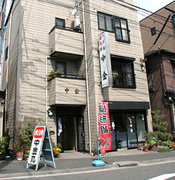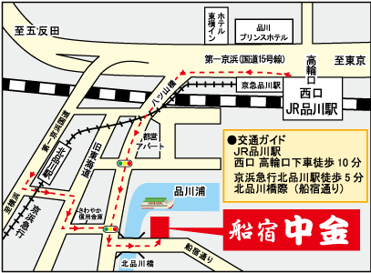
①JR線 品川駅 高輪口徒歩10分、港南口徒歩20分
②京浜急行 北品川駅 徒歩５分
注意事項
屋形船での宴会です。時間厳守でお願いいたします。
以 上

